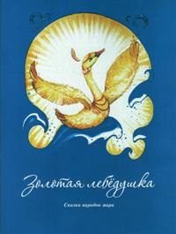 |  | Золотая лебёдушка  Золотая лебёдушка : сказки народов мира : для чтения взрослыми детям / сост. Х. Заидова ; худож. А. Балыш. — Минск : Беларуская Энцыклапедыя імя П. Броўкі, 2013. — 48 с. : ил. — 2 000 экз. — ISBN 978-985-11-0742-7 : 28 750 р.  В сборник вошли известные современные сказки народов мира. Они не только рассказывают о необычайных приключениях сказочных героев, но и учат маленького читателя мудрости. Ум, честность, дружба, храбрость и взаимопонимание в них всегда одерживают заслуженную победу над злыми силами.  Купала, Я. З кутка жаданняў  Купала, Я. З кутка жаданняў : вершы, паэмы, п'есы : для сярэд. і ст. шк. узросту / уклад. В. Шніпа ; прадм. В. Максімовіча. — Мінск : Мастацкая літаратура, 2013. — 446 с. — (Школьная бібліятэка). — 1 500 экз. — ISBN 978-985-02-1505-5 : 128 700 р.  У кнігу народнага паэта Беларусі Янкі Купалы (1882—1942) увайшлі вершы розных гадоў, паэмы, п’есы «Раскіданае гняздо» і «Тутэйшыя».  Дурейко, Л.И. Экология и здоровье  Дурейко, Л.И. Экология и здоровье : для сред. шк. возраста / Л.И. Дурейко, Г.Д. Лосева, Т.Ю. Юркевич ; худож.: С.А. Волков, В.В. Голованов. — 2-е изд. — Минск : Беларуская Энцыклапедыя імя П. Броўкі, 2013. — 400 с. : ил. — ( Детская энциклопедия «Здоровье»). — 1 500 экз. — ISBN 978-985-11-0749-6 : 122 900 р.  Книга «Экология и здоровье» детской энциклопедии «Здоровье» научит ребят как правильно развести костёр, безопасности в лесу, расскажет о том, что такое экотуризм, познакомит с экологией города. Ребята узнают об экологически чистых продуктах, в том числе об особенностях питания школьников в местности, загрязненной радионуклидами, изменении климата Земли, природных катастрофах, охране природы и многом другом.
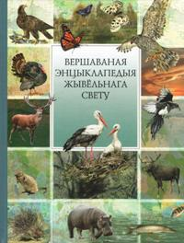 |  |  |  | Вершаваная энцыклапедыя жывёльнага свету  Вершаваная энцыклапедыя жывёльнага свету / уклад., аўтар канцэпцыі, тэксту Аксана Спрынчан ; іл. В. Шніп. — Мінск : Мастацкая літаратура, 2013. — 390 с. — 2 000 экз. — ISBN 978-985-02-1248-1 : 166 200 р.  «Вершаваная энцыклапедыя жывёльнага свету» — унікальная кніга, якая ўпершыню лучыць вершы пра жывёл і энцыклапедычны прынцып падачы матэрыялу. Ад «Авечкі» да «Яшчаркі» паводле алфавіта вы можаце знайсці і артыкул «Жаба», і артыкул «Карова», і артыкул «Рысь».  Артыкул можа складацца з аднаго верша, калі жывёліна рэдка сустракаецца ў беларускай паэзіі (да прыкладу, «Краб», «Фламінга»). Альбо і з шасці — васьмі вершаў («Багоўка», «Бусел», «Кот», «Лось»). Зразумела, што ў апошнім выпадку артыкул пішацца не адным аўтарам.  У адрозненне ад класічнай энцыклапедыі «Вершаваная энцыклапедыя жывёльнага свету», апрача пазнавальнай функцыі, выконвае таксама эстэтычную, творчую, выхаваўчую, патрыятычную, экспрэсіяністычную і забаўляльную функцыі.
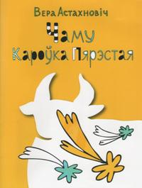 |  | Астахновіч, В.М. Чаму кароўка пярэстая?  Астахновіч, В.М. Чаму кароўка пярэстая? : казка і гульня : для дашк. і мал. шк. узросту. — Мінск : Беларуская Энцыклапедыя імя П. Броўкі, 2013. — 32 с. : іл. — 2 000 экз. — ISBN 978-985-11-0700-7 : 20 550 р.
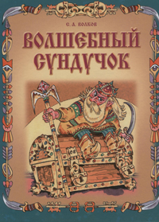 |  | Волков, С.А. Волшебный сундучок  Волков, С.А. Волшебный сундучок : герои славянской мифологии : для чтения взрослыми детям / худож. С.А. Волков. — 3-е изд. — Минск : Беларуская Энцыклапедыя імя П. Броўкі, 2013. — 64 с. : ил. — 2 000 экз. — ISBN 978-985-11-0691-8 : 54 150 р.  В книгу включены оригинальные рассказы о древних богах, духах и персонажах славянской мифологии.  Для чтения взрослыми детям.

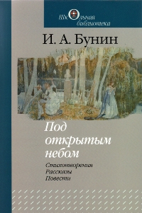 |  | Бунин, И.А. Под открытым небом  Бунин, И.А. Под открытым небом : стихотворения, рассказы, повести : для ст. шк. возраста / сост. Ю.В. Патюпо. — Минск : Мастацкая літаратура, 2012. — 351 с. — (Школьная библиотека). — ISBN 978-985-02-1409-6 : 70 100 р.  У кнігу ўвайшлі творы пісьменнікаў 1920 — сярэдзіны 1960-х гг., уключаныя ў праграму па беларускай літаратуры для ўстаноў агульнай сярэдняй адукацыі.  Рэкамендуецца вучням 10—11-х класаў.

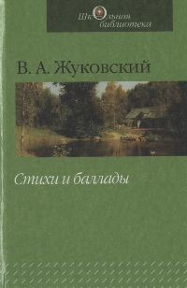 |  | Жуковский, В.А. Стихи и балады  Жуковский, В.А. Стихи и балады : для сред. и ст. шк. возраста. — Минск : Беларусь, 2012. — 158 с. — (Школьная библиотека). — ISBN 978-985-01-0980-4 : 9 950 р.  В книгу включены произведения известного русского писателя В.А. Жуковского (лирика и баллады), рекомендуемые программой по русской литературе для общеобразовательных учреждений.  Рекомендуется учащимся 7—11 классов для обязательного изучения и для внеклассного чтения.
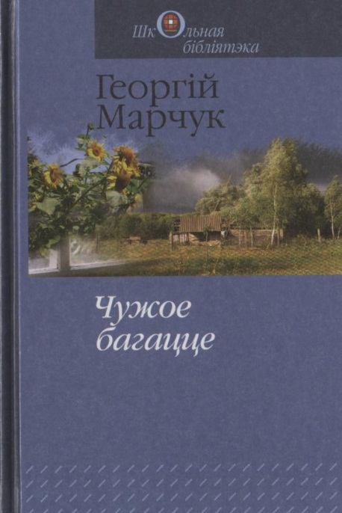  . |  | Марчук, Г.В. Чужое багацце  Марчук, Г.В. Чужое багацце : для сярэд. і ст. шк. узросту / уклад. З. Падліпскай, В. Шніпа. — Мінск : Мастацкая літаратура, 2012. — 334 с. — (Школьная бібліятэка). — ISBN 978-985-02-1084-5 : 54 300 р.  У кнігу ўвайшлі лепшыя творы Георгія Марчука, якія найбольш ярка прадстаўляюць асобу пісьменніка юнаму чытачу.  Грызуны Беларуси  Грызуны Беларуси : для мл. шк. возраста / сост. Т.И. Жуковская. — Минск : Беларуская энцыклапедыя імя П. Броўкі, 2011. — 16 с. : ил. — (Маленький профессор). — ISBN 978-985-11-0587-4. — Цена : 20 600 р.  Книга увлекательно рассказывает об охраняемых животных-грызунах Беларуси: суслике, летяге и трёх видах сонь  Я за солнышком иду  Я за солнышком иду : кн. для детей мл. шк. возраста / сост. В.М. Вдовиченко. — 4-е изд., пересмотр. — Минск : Народная асвета, 2011. — 239 с. : ил. — ISBN 978-985-03-1693-6. — Цена : 37 600 р.  Эта книга — путешествие в чудесный мир природы. Она знакомит читателей с разнообразными явлениями природы, с обитателями лесов, полей и водоёмов Беларуси и других стран.  В книге рассказывается о взаимосвязях в живой природе, о том, какой вред ей могут нанести не только необдуманные поступки школьников, но и неграмотное поведение взрослых.  Отрывки из произведений известных писателей и натуралистов, написанные живо, эмоционально, пробуждают у детей интерес ко всему живому, желание любить и оберегать природу.

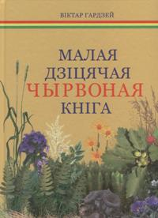  Цана 48 080 р. |  | Малая дзіцячая Чырвоная кніга. Ахоўная флора  Гардзей, В.К. Малая дзіцячая Чырвоная кніга. Ахоўная флора. — Мінск : Беларусь, 2010. — 152 с. : іл. — ISBN 978-985-01-0888-3. — Цана : 48 080 р.  У “Малой дзіцячай Чырвонай кнізе”, якая пабачыла свет у 2008 годзе, аўтар у займальнай і дасціпнай форме расказаў пра рэдкія і тыя, што знікаюць, віды беларускай фаўны. Цяпер вядомы пісьменнік прапануе чытачам папулярнае літаратурна-мастацкае выданне, дзе, зноў жа, у цесным спалучэнні верша і празаічнай замалёўкі апавядаецца пра ахоўныя расліны Беларусі.
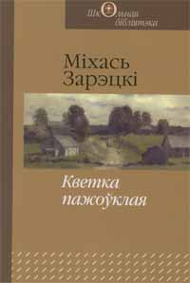  Цана 25 790 р. |  | Зарэцкі, М. Кветка пажоўклая  Зарэцкі, М. Кветка пажоўклая : аповесці, апавяданні / уклад. Н. Семашкевіч. — Мінск : Мастацкая літаратура, 2010. — 478 с. — (Школьная бібліятэка). — ISBN 978-985-02-1198-9. — Цана : 25 790 р.  Вядомы беларускі пісьменнік Міхась Зарэцкі (1901-1937) — зачынальнік рамантычнага кірунку ў беларускай літаратуры 20-х гадоў, пісьменнік-наватар, аўтар многіх апавяданняў і раманаў “Сцёжкі-дарожкі” і “Вязьмо”. Апавяданні М. Зарэцкага — адна з найбольш цікавых і змястоўных старонак беларускага прыгожага пісьменства.

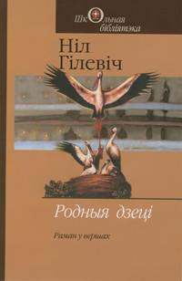 |  | Гілевіч Н.С. Родныя дзеці  Гілевіч, Н.С. Родныя дзеці : раман у вершах : для ст. шк. узросту. — Мінск : Мастацкая літаратура, 2010. — 199 с. — (Школьная бібліятэка). — ISBN 978 985-02-1233-7. — Цана : 14 000 р.  У кнігу народнага паэта Беларусі Ніла Гілевіча ўвайшоў раман у вершах “Родня дзеці” — адзін з самых папулярных паэтычных твораў, сацыяльна маштабны, па-філасофску заглыблены, лірычна-пяшчотны.

